Lecture



Ce fichier appartient à
………………………………………………………………………………………………………………………………………………

LIR.1. : Orienter sa lecture en tenant compte de la situation de communication.
1) L’intention du lecteur :

Lis ce texte comme si :
- tu veux acheter la maison (souligne ce qui t’intéresse en bleu)
- tu veux cambrioler la maison (souligne ce qui t’intéresse en vert).

2) L’intention de l’auteur :

L'Albatros
Souvent, pour s'amuser, les hommes d'équipage
Prennent des albatros, vastes oiseaux des mers,
Qui suivent, indolents compagnons de voyage,
Le navire glissant sur les gouffres amers.
A peine les ont-ils déposés sur les planches,
Que ces rois de l'azur, maladroits et honteux,
Laissent piteusement leurs grandes ailes blanches
Comme des avirons traîner à coté d'eux.
Ce voyageur ailé, comme il est gauche et veule!
Lui, naguère si beau, qu'il est comique et laid!
L'un agace son bec avec un brûle-gueule,
L'autre mime, en boitant, l'infirme qui volait!
Le Poête est semblable au prince des nuées
Qui hante la tempête et se rit de l'archer;
Exilé sur le sol au milieu des huées,
Ses ailes de géant l'empêchent de marcher.
Charles Baudelaire (Les fleurs du mal)

Une éclipse de Lune sera visible dans la nuit de samedi à dimanche

Une éclipse totale de Lune, qui sera visible si le temps le permet d'Europe, d'Afrique, d'Asie et d'une partie de l'Amérique du Nord et du Sud, se produira dans la nuit de samedi à dimanche. Entre samedi 21h18 et dimanche 3h24Un tel phénomène, qui pourra être observé à partir de la France métropolitaine entre 21h18 samedi et 3h24 dimanche, s'est produit pour la dernière fois le 28 octobre 2004.
Pour ceux qui rateront le spectacle samedi soir, la prochaine éclipse totale aura lieu le 28 août prochain.
Une éclipse de Lune se produit quand notre satellite naturel passe dans le cône d'ombre (ou le cône de pénombre) de la Terre: le Soleil, la Terre et la Lune sont alors presque parfaitement alignés, ce qui correspond à la pleine Lune.
Il n'en est rien, en fait, en raison de la réfraction de la lumière solaire par l'atmosphère terrestre, réfraction qui varie selon la longueur d'onde.
Il est toutefois impossible de prévoir sa couleur exacte, qui dépend en particulier de la nature de l'atmosphère terrestre (de ses quantités de poussières), de l'activité solaire et de la distance Terre-Lune.
Une éclipse comporte plusieurs phases: entrée de la Lune dans la pénombre (quasiment indiscernable à l'oeil nu), entrée de la Lune dans l'ombre (la limite de l'ombre est très nette à l'oeil nu), début de la totalité (la Lune est entièrement dans l'ombre de la Terre), fin de la totalité (l'éclipse redevient partielle), sortie de l'ombre et, enfin, sortie de la pénombre.
BM

Chers enfants,

J’ai reçu Madame Langevin, votre titulaire de classe. Elle intercédait auprès de moi pour obtenir mon accord pour une petite journée à Bruxelles comprenant l’exposition de Magritte et la visite de mini-Europe à Brupark. Je ne puis malheureusement vous donner satisfaction.

Tout d’abord, une excursion à Londres est déjà programmée fin mars à votre intention, tous les élèves y participeront grâce à des ventes d’objets divers.

Ensuite le coût d’une telle journée me semble beaucoup trop élevé pour l’intérêt que vous pourrez en retirer, Magritte étant difficile à appréhender.

Enfin, des professeurs devant vous accompagner, l’école risque d’être une fois de plus, toute désorganisée, ce qui occasionne aux éducateurs un grand surcroît de travail en cette fin de trimestre.

J’espère que vous comprenez mes raisons et je reste cependant votre directeur très attentionné.
Votre directeur

Complète ce tableau :

N° du document : | Ce texte sert à … | Indices :
1

2

3

4

5

LIR.2. : Elaborer des signification.
1) Le même mot manque à chaque endroit où se trouvent des pointillés; retrouve–le.
……………………
D’où vient-il ?
Le plus vieux ……………… a été retrouvé en Pologne et était fabriqué avec une défense de mammouth. D’autres ………………… ont également été retrouvés dans les tombes des pharaons et des esquimaux. Les aborigènes d’Australie utilisaient cet engin pour la chasse. Le ………………… effrayait les oiseaux qui se jetaient alors dans le filet des chasseurs.
Je pense à ………… | Car ……………

Comment ça marche ?
Depuis environ trente ans, le ……………………est devenu un véritable sport. Dans les compétitions, les participants doivent faire voler leur …………………….le plus loin possible ou le plus longtemps possible. Ils doivent également faire des figures acrobatiques en rattrapant leur ………………… La plus compliquée ? Attraper le ………………. avec les pieds en étant couché sur le dos !
Je pense à ………… | Car ……………

Ça alors !
C’est grâce à sa forme particulière que le ……………………..revient toujours vers celui qui l’a lancé. Il est fabriqué en bois ou en plastique et peut être de formes différentes. Les meilleurs lanceurs sont capables d’expédier leur …………………… à plus de 150 mètres avant qu’il ne fasse demi-tour.
Je pense à ………… | Car ……………

Quels as !
Les rois du ………………… sont les Australiens. Ils espèrent même que ce sport fera partie des prochains Jeux Olympiques de Sidney en l’an 2000
Je pense à ………… | Car ……………
2) Le vocabulaire du livre
Quatrième de couverture
Dos
Première de couverture

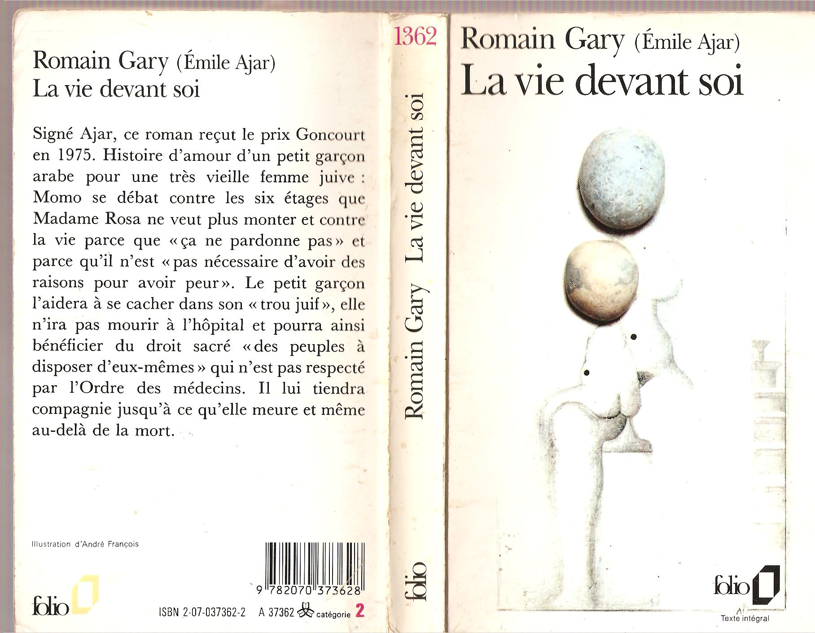

Observe bien la couverture de ce livre et tente de retrouver les informations suivantes :

- Quel est le nom de l’auteur ? ___________________________________________________
- Quel est le titre ? ______________________________________________________________
- Quelle est la collection ? _______________________________________________________
- Quel est le numéro du livre dans la collection ?__________________________________
- Où se trouve-t-il ?______________________________________________________________
- Où se trouve le nom de l’illustrateur ?___________________________________________
- Quel est-il ? ___________________________________________________________________
- Où se trouve le code barre ? ____________________________________________________

Les informations contenues dans le livre :

- Le copyright : l’indication de l’année de la première publication.
- Le dépôt légal D. ou D.L. : la date de la première impression.
- L’épigraphe : courte citation d’auteur mise en tête du livre.
- La préface : texte placé en tête d’un livre et qui sert à le présenter au lecteur.
- La table des matières : énumération des chapitres.
- Biographie : court résumé de la vie de l’auteur.
- Bibliographie : énumération des ouvrages du même auteur.

3) Lecture avec inférence :
Pour chaque devinette, souligne ce qui t’as permis de répondre.

La mer est houleuse. La tempête approche. Vite, il faut rentrer au port, pense le capitaine.
Restons vigilants car nous sommes près des rochers. Le capitaine est soulagé car il aperçoit la lumière tournante qui lui indique le chemin.
Qu’est-ce qui va guider le capitaine ?

Je suis une princesse marine. Je chante pour attirer les marins au fond de l’océan.
Je n’ai plus de jambes mais j’ai une chevelure d’or et une voix séduisante.
Qui suis-je ?

Pour mon anniversaire, ma tante m’a offert un drôle de livre. Les héros sont dessinés. L’histoire se déroule au fil des cases et les personnages parlent dans des bulles.
Qui suis-je ?

En classe, hier, nous avons accueilli Nazo. Elle vient du Congo. Il faudra lui apprendre la vie de l’école.
Qui est Nazo ? une fille un garçon

En se promenant aux alentours de la ferme, Noémie aperçoit une petite boule brune avec de grands piquants sur le dos.
Qu’a-t-elle vu ?

Mes enfants ont découvert une vieille malle dans le grenier de ma tante.
Cette malle contient des masques, des chapeaux, un rouleau de serpentins, une boîte de maquillage, de vieilles robes longues et brodées.
- Quelle chance de trouver ces déguisements avant la prochaine fête à l’école ! ont dit mes filles.
De quelle fête s’agit-il ?

Inconnue du public, il y a quelques mois, Elodie s’est inscrite à l’Académie pour des cours de danse, de chant, de maintien, de diction, de maquillage… Les téléspectateurs ont suivi son évolution à la télé. Elle est devenue une star.
De quelle émission s’agit-il ?

Le capitaine du bateau ne cessait de crier « mille millions de mille sabords » en regardant le petit chien blanc qui aboyait.
- Milou, va chercher ton maître !
Comment s’appelle le maître ?

4) Complète le tableau :
Réfléchis et complète le tableau par une croix pour que le patient puisse rencontrer le médecin rapidement. | Se  rendre à la consultation. | Prendre un rendez-vous. | Faire appel au médecin de garde. | Se rendre directement à la clinique. (urgences)
Lundi, vers 20.30, en rentrant de son travail, Mr Lesage ne se sent pas bien. Il pense être grippé. Que peut-il faire ?
Samedi matin, en se levant vers 7.00, Claude constate qu’il a de la fièvre et de forts maux de tête. Que lui conseilles-tu ?
Le fils de Mr Pierre a fait une chute, il a probablement une fracture du bras. Que lui conseilles-tu ?
Mr Leconte doit faire un rappel de vaccin ce vendredi. Son travail ne lui laisse pas beaucoup de temps libre.
Que peut-il faire ?
Dr Jean-Louis Leplat
Médecin généraliste
14, rue de Spa – 5000 Namur
TEL. (081) 33-27-63
- CONSULTATIONS -
Lundi - 7.30 – 10.30 - 17.00 – 19.00
Mardi – sur rendez-vous - 18.00 – 20.00
Mercredi - 7.30 – 10.30 - sur rendez-vous
Jeudi - sur rendez-vous - 16.30 – 18.30
Vendredi - 8.30 – 11.00 - sur rendez-vous
Samedi - 9.00 – 11.30
de 20.00 à 7.00 et le week-end consulter
le service de garde dans la presse.

Qui a tué l’espion ?

Un espion a eu un fâcheux accident de travail. Son corps a été découvert ce matin dans un jardin public. L’assassinat ne fait aucun doute. Immédiatement sur les lieux, l’inspecteur LAPREUVE fait arrêter 3 espions notoires qui habitent à proximité de ce jardin. A l’issue de l’interrogatoire de tous les suspects, LAPREUVE a mis hors de cause Léopold Van DEBOUTT (dit le Suisse) qui se trouvait à l’ambassade du Luxembourg à l’heure présumée du meurtre.

Questions (réponds par une croix dans la bonne case)

1. Un espion a été assassiné
2. Le meurtre a eu lieu dans un jardin public
3. 3 suspects habitent à proximité du lieu du crime
4. Léopold est un espion
5. LAPREUVE a fait arrêter 3 suspects
6. Léopold est Suisse
7. Léopold fut mis hors de cause
8. LAPREUVE sait qui a tué l’espion
9. Tous les suspects ont été interrogés
10. L’espion était chinois
 | VRAI | FAUX | ON NE SAIT PAS

LIR.3. : Dégager l’organisation générale du texte.

1) Remets les paragraphes de ce texte en ordre et retrouve l’idée principale de chacun.
Idées principales :

………………………………………………………………………………………………………………

………………………………………………………………………………………………………………

………………………………………………………………………………………………………………

………………………………………………………………………………………………………………

………………………………………………………………………………………………………………

2) Colorie le titre qui convient le mieux et souligne ce qui t’a permis de répondre.

LIR.4. : Percevoir la cohérence entre phrases et groupes de phrases.

1) Dans chaque texte, il y a une phrase intruse. Entoure-la et note ensuite le texte auquel elle appartient.

2) Entoure le mot correct :

3) Replace les phrases au bon endroit :

4) Les substituts :
Recopie les mots en gras dans la colonne qui convient :

Quand le Petit Chaperon Rouge entra dans la forêt, ce fut pour rencontrer le loup. Mais elle ne savait que c’était une aussi méchante bête et elle n’avait pas peur.
« Bonjour Petit Chaperon Rouge, dit-il.
- Bonjour et merci à toi, Loup.
- Où vas-tu de si bonne heure ?
- Chez ma grand-mère car elle est malade.
- Et où habite-t-elle, dis-moi ? »
J. et W. Grimm, Le Petit Chaperon Rouge.

Le petit chaperon rouge | Le loup | La grand-mère

Réécris ce texte en évitant les répétitions :

Dans un cirque, il y a un vieux clown. Plus personne ne trouve le vieux clown drôle. Alors le directeur met le vieux clown à la porte. Le vieux clown fait sa valise. Le vieux clown emporte ses costumes à carreaux et sa collection de faux nez. Le vieux clown sort de la ville. Le vieux clown marche longtemps. Personne ne veut du vieux clown. Le vieux clown décide d’aller dans la forêt.

Les Belles Histoires de Pomme d’Api, octobre 1991

……………………………………………………………………………………………………………………………………………………………………………………………………………………………………………………………………………………………………………………………………………………………………………………………………………………………………………………………………………………………………………………………………………………………………………………………………………………………………………………………………………………………………………………………………………………………

5) La concordance des temps : Conjugue au temps qui convient.
II était une fois un garçon avec un sale caractère. Son père lui donna un sachet de clous et lui dit d'en planter un dans la barrière du jardin chaque fois qu'il perdrait patience et se disputerait avec quelqu'un.
Le premier jour, il en (planter) ………….. 37 dans la barrière.
Les semaines suivantes, il (apprendre) …………………………. à se contrôler et le nombre de clous plantés dans la barrière (diminuer) ………………………… jour après jour: il avait découvert que c'était plus facile de se 'contrôler que de planter des clous.
Finalement, arriva un jour où le garçon ne (planter) ……………. aucun clou dans la barrière. Alors il alla voir son père et lui dit que pour ce jour, il (ne planter) ………………… aucun clou.
Son père lui dit alors, d'enlever un clou dans la barrière pour chaque jour où il n'aurait pas perdu patience. Les jours passèrent et finalement le garçon (pouvoir) …………………….. dire à son père qu'il (enlever) tous les clous de la barrière. Le père conduisit son fils devant la barrière et lui dit :
« Mon fils, tu t'es bien comporté mais (regarder) ………………………….. tous les trous qu'il y a dans la barrière. Elle ne sera jamais comme avant. Quand tu te (disputer)……………… avec quelqu'un et que tu lui (dire) ………………. quelque chose de méchant, tu lui (laisser) ……………… une blessure comme celle-là. Tu peux planter un couteau dans un homme et après lui retirer, mais il (rester) …………………….. toujours une blessure. Peu importe combien de fois tu t'excuseras, la blessure (rester) ……………………... Une blessure verbale fait aussi mal qu'une blessure physique.
Les amis sont des bijoux rares, ils te font sourire et t'encouragent. Ils sont prêts à t'écouter quand tu en as besoin, ils te soutiennent et t'ouvrent leur coeur. »

  - Une telle bagarre ne se produira plus parce que dés maintenant nous (reprendre) …………………………… de bonnes relations avec nos camarades, nous (établir) ……………………. un terrain d'entente, nous (faire) …………………. amende honorable et nous (promettre) …………………………… de respecter leurs idées.
Temps utilisé : …………………….

  - De telles bagarres ne se produiront plus parce que bientôt nous (reprendre) …………………………… de bonnes relations avec nos camarades, nous (établir) ……………………. un terrain d'entente, nous (faire) …………………. amende honorable et nous (promettre) …………………………… de respecter leurs idées.
Temps utilisé : …………………….

  - Une telle bagarre ne s'est plus produite parce que nous (reprendre) …………………………… de bonnes relations avec nos camarades, nous (établir) ……………………. un terrain d'entente, nous (faire) …………………. amende honorable et nous (promettre) …………………………… de respecter leurs idées.
Temps utilisé : …………………….

LIR.5. : Interpréter les unités lexicales et grammaticales.

1) Vocabulaire :
Robinson redescendit plus d’une fois dans le trou de la grotte pour y retrouver la paix merveilleuse de son enfance. Il avait pris l’habitude d’arrêter chaque fois la clepsydre, parce qu’il n’y avait plus d’heure, ni d’emploi du temps au fond de la grotte. Mais il était troublé, et il se demandait si ce n’était pas la paresse qui l’y attirait, comme autrefois elle l’avait fait
descendre dans la souille1.
a. Une clepsydre, est-ce :
- Un morceau de bois servant à piler le grain ?
- Une horloge ?
- Un animal vivant dans les grottes?
b. Quels sont les deux mots ou expressions qui t’ont aidé à trouver le sens de « clepsydre » ?
........................................................................................................................................................................................................

Les pingouins
Depuis leur bateau, les navigateurs observent une colonie de pingouins installés sur la banquise. Certains quittent la glace pour plonger dans les eaux froides à la recherche du krill pendant que les autres surveillent les petits. Cette organisation très pratique permet à chacun des membres du groupe d’aller chercher sa nourriture à tour de rôle.
Mets une croix dans la case qui correspond au sens du mot en caractères gras. Le krill, c’est :
a) le nom des petits pingouins qui restent sur la banquise
b) le nom des blocs de glace qui flottent sur l’eau
c) le nom des crustacés dont se nourrissent les pingouins
d) le nom du système de garderie qu’ont inventé les pingouins
Quelle est l’expression du texte qui t’a permis de trouver la réponse.
...................................................................................................................................................................................................

Parmi les quatre sens possibles du mot « colonie », souligne la définition qui correspond au sens du mot dans le texte « Les pingouins ».
a) territoire habité et exploité par des hommes partis de leur propre pays ;
b) ensemble d’enfants qui passent leurs vacances en collectivité ;
c) troupe d’animaux ayant une vie collective organisée ;
d) ensemble de personnes qui vivent dans un pays étranger.
Trouve dans le texte « Les pingouins » un synonyme de « colonie ».
...................................................................................................................................................................................................

Je repris :
— Pour nous, le problème, c’est celui du pain. Je n’ai pas de blé, sauf un peu de semence.
Il y eut dans l’air une tension soudaine et les visages devinrent graves. Je les regardai. C’était la grande peur de manquer de pain qui leur remontait aux tripes du fond des âges. Car ce manque, eux-mêmes ils ne l’avaient jamais connu et leurs parents pas davantage, même pendant la guerre. Dans notre coin, l’oncle me l’avait souvent raconté, on avait remis en usage, en 40, les vieux fournils et il y avait eu de la cuisson clandestine en abondance.
Lis les phrases suivantes et mets une croix dans la case correspondant à la bonne réponse. Un fournil, c’est :
a) un petit insecte vivant en colonie
b) un secret de famille
c) un local où l’on fait cuire le pain
d) une arme ancienne
Recopie deux mots ou deux expressions du texte qui t’ont permis de trouver le sens du mot « fournil ».
.....................................................................................................................................................................................................

2) L’utilisation du dictionnaire :
La gloire de mon père

Totalement désespéré, Marcel se prépare à passer la nuit dans une hutte en pierre. Puis, il se ressaisit, se remet en marche. Il s'approche d'un vallon...

J'étais encore à cinquante pas de la barre, lorsqu'une détonation retentit, puis, deux secondes plus tard, une autre ! Le son venait d'en bas : je m'élançai, bouleversé de joie, lorsqu'un vol de très gros oiseaux, jaillissant du vallon, piqua droit sur moi... Mais le chef de la troupe chavira soudain, ferma ses ailes, et traversant un grand genévrier, vint frapper lourdement le sol. Je me penchais pour le saisir, quand je fus à demi assommé par un choc violent qui me jeta sur les genoux : un autre oiseau venait de me tomber sur le crâne. Je frottai vigoureusement ma tête bourdonnante : je vis ma main rouge de sang. Je crus que c'était le mien, et j'allais fondre en larmes, lorsque je constatai que les volatiles étaient eux-mêmes ensanglantés, ce qui me rassura aussitôt.
Je les pris tous deux par les pattes. C'étaient des perdrix, mais leur poids me surprit : j'avais beau hausser les bras, leurs becs rouges touchaient encore le gravier.
Alors, mon cœur sauta dans ma poitrine : des bartavelles ! Des perdrix royales ! Je les emportai vers le bord de la barre – c'était peut-être un doublé de l'oncle Jules?
Comme je traversais péniblement un fourré d'argéas, j'entendis une voix sonore, qui faisait rouler les r aux échos : c'était celle de l'oncle Jules, voix du salut !
A travers les branches, je le vis. Il criait sur un ton de mauvaise humeur :
« Mais non, Joseph, mais non ! Il ne fallait pas tirrer ! Elles venaient vers moi ! C'est vos coups de fusil pour rrien qui les ont détournées ! »
J'entendis la voix de mon père, que je ne pouvais voir, car il devait être sous la barre :
« J'étais à bonne portée, et je crois bien que j'en ai touché une, j'ai vu voler des plumes.
– Moi aussi, ricana l'oncle Jules, j'ai vu voler des plumes, qui emportaient les bartavelles à soixante à l'heure, jusqu'en haut de la barre où elles doivent se foutre de nous ! »
Je m'étais approché, et je voyais le pauvre Joseph. Sous sa casquette de travers, il mâchonnait nerveusement une tige de romarin, et hochait une triste figure. Alors, je bondis sur la pointe d'un rocher qui s'avançait au-dessus du vallon et, le corps tendu comme un arc, je criai de toutes mes forces : « Il les a tuées ! Toutes les deux ! Il les a tuées ! »
Et dans mes petits poings sanglants d'où pendaient quatre ailes dorées, je haussais vers le ciel la gloire de mon père en face du soleil couchant.

Recherche dans le dictionnaire les mots ou expressions soulignés et choisis la bonne définition.
La barre = .....................................................................................................................
La détonation = ..............................................................................................................
Chavirer = .....................................................................................................................
Fondre en larmes = .......................................................................................................
Un doublé = ...................................................................................................................
Un fourré = ....................................................................................................................
Rouler les r = .................................................................................................................
Le salut = ....................................................................................................................

3) Remplace le mot « schtroumpf » par le mot qui convient :

